我校教师张秋慧博士在Science Advances发表研究成果
近日，我校电气信息工程学院教师张秋慧博士与美国休斯敦大学和电子科技大学研究人员合作，通过超声驱动液体流动，相关研究成果“Laser streaming: Turning a laser beam into a flow of liquid”于9月27日在线发表于国际著名期刊Science的子刊Science Advances(DOI:10.1126/sciadv.1700555,http://advances.sciencemag.org/content/3/9/e1700555 )。我校张秋慧博士与电子科技大学王亚楠博士后为该论文共同第一作者，休斯敦大学Prof. Jiming Bao为论文通讯作者。
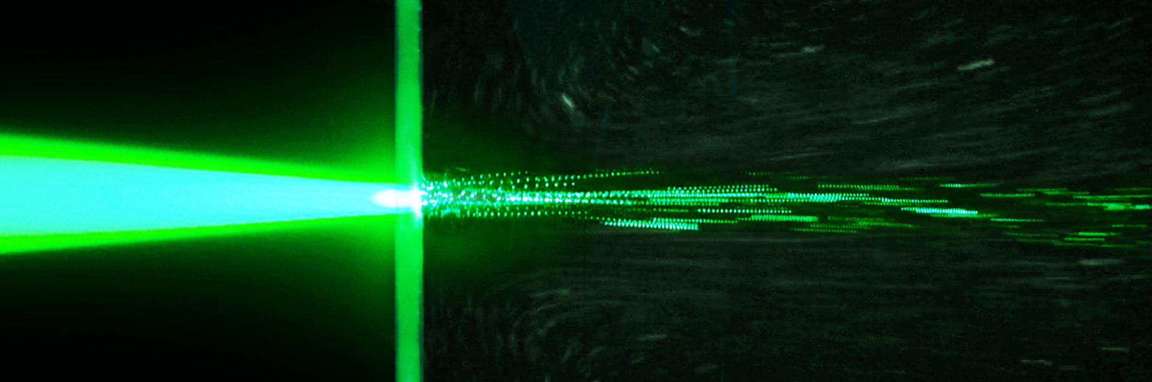

激光致液体流动图

目前，无论在理论上还是在技术上，将激光束转换为质量流都是具有挑战性的。为了能够产生沿激光束的流动，研究人员首先在玻璃比色皿中装入金颗粒水溶液，当激光束聚焦在玻璃比色皿的前表面时，液体将发生流动，流动可持续几分钟到几十分钟。通过显微观测研究人员发现，这可能是由于纳米颗粒修饰微腔产生的等离子体共振引起的，而纳米颗粒修饰微腔是纳米颗粒辅助激光刻蚀技术自组装产生的，微腔的尺寸与形状和入射激光束一致。由于光声效应，激光作用在微腔产生共振超声，超声驱动液体产生流动。这种通过超声而实现光驱动液体流动的原理，能够应用在任何流体当中，开辟了一个全新的微流控研究和应用领域。
Science《科学》杂志于1880年由爱迪生投资1万美元创办，于1894年成为美国最大的科学团体“美国科学促进会”（American Association for the Advancement of Science，AAAS)的官方刊物。目前包含5本子刊，即Science Signaling《科学信号》（2008）、Science Translational Medicine 《科学转化医学》（2009）、Science Advances《科学进展》（2015）、Science Robotics《科学人工智能》（2016）和Science Immunology《科学免疫学》（2016）。Science Advances《科学进展》是一个涵盖所有学术领域的开放性、综合性科学刊物，旨在提供一个顶级的科学研究出版平台，快速发表在整个科学研究领域中具有突破性进展的研究工作。
美国Science与英国Nature是当今国际上公认的最具代表性、知名度和权威性最高的综合性学术期刊，致力于报道世界各学科最前沿的重要原创性科学研究成果，享有极高的学术声誉和世界影响力。Science和Nature杂志发表的论文整体上代表了当今世界科学研究的最高水平。
张秋慧博士现为河南工程学院副教授，2012年毕业于四川大学电子信息学院，获光学工程博士学位，2016年美国休斯敦大学访问学者。主要从事光与物质相互作用、新型光电子技术、2D纳米材料光电器件和材料光学性质表征等。参与国家自然科学基金项目：基于微纳光纤耦合器表面修饰的环境传感特性研究（NO.61605186）的研究。发表论文30余篇，其中Nature 子刊Nature Naotechnology和Science子刊 Science Advances各一篇，是国内外学术期刊的审稿人。

